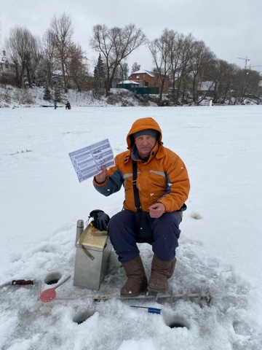
С наступлением весны, погода резко поднимается в плюс на термометре, а снег и лед начинается быстрыми темпами таять и становиться рыхлым и тонким. Но это не пугает любителей зимней рыбалки ухватить крайний улов перед схождением льда с водного объекта. Сотрудники 1 РОНПР с проведением профилактических мероприятий на закрепленной территории напоминают всем об осторожности в данную погоду на водных объектах, призывают не выходить на тонкий лед и обезопасить себя от печальных последствий.
Чтобы избежать несчастных случаев на водоемах, не пренебрегайте основными правилами безопасного поведения на льду.

ПОМНИТЕ!
-быстрее всего процесс распада льда происходит у берегов;
- весенний лед, покрытый снегом, быстро превращается в рыхлую массу.
В период весеннего паводка ЗАПРЕЩАЕТСЯ:
- переправляться через реку или водоем;
- подходить близко к реке в местах затора льда,
- стоять на обрывистом берегу, подвергающемуся разливу и обвалу;
- собираться на мостиках, плотинах и запрудах;
- приближаться к ледяным заторам,
- отталкивать льдины от берегов,
- измерять глубину реки или любого водоема,
- ходить по льдинам и кататься на них.
Не выходите на лед, если нет уверенности в его прочности.
1 региональный отдел надзорной деятельности
и профилактической работы Управления по ТиНАО
Главного управления МЧС России по г. Москве

